Pressmeddelande
HP lanserar innovativa multitouch-hybrider – det bästa av två världar

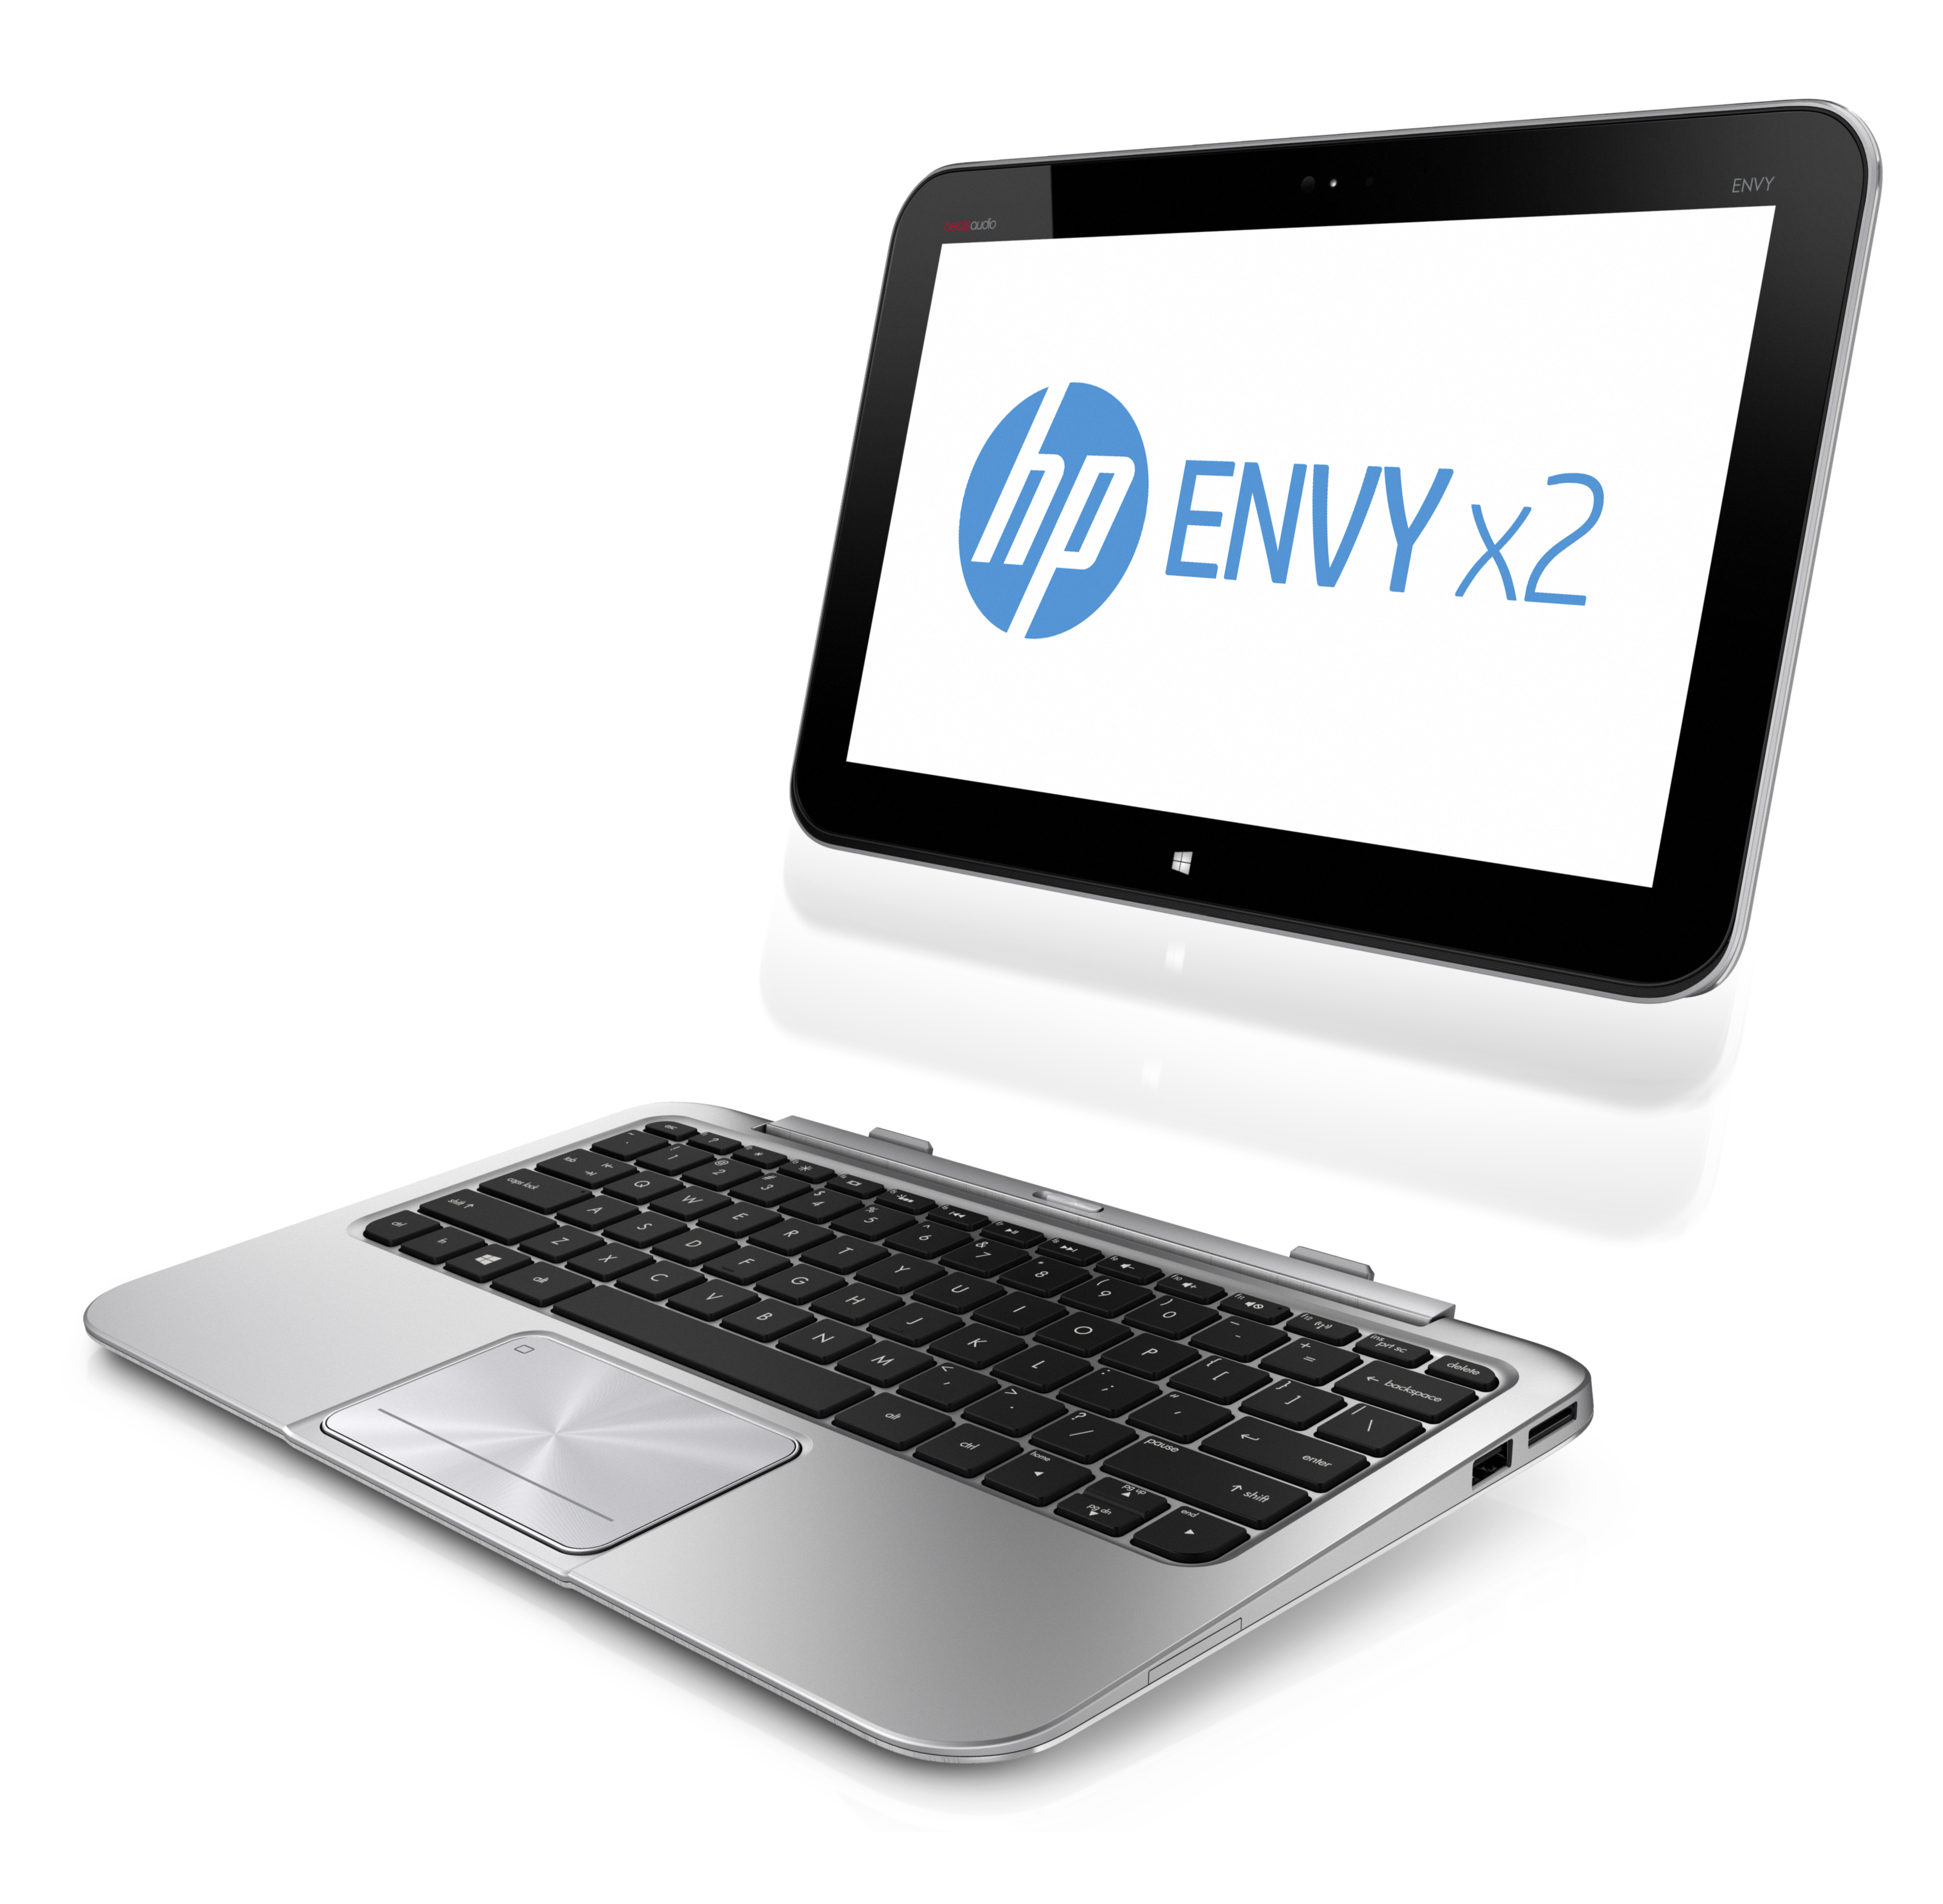

STOCKHOLM, 31 Aug, 2012 – HP lanserar nu tre nya bärbara datorer med multitouch-skärmar, varav en unikt designad hybrid-dator som ger användarna mer frihet i hur de vill använda sin dator.
Editorial contacts

Staffan Sjöberg, HP
Staffan.sjoberg@hp.com

Mårten Brink, Edelman
08-54 54 55 70
Marten.brink@edelman.com

www.hp.com/go/newsroom

HP ENVY x2 är en kraftfull och ultratunn hybrid-dator som bakar in fördelarna av två enheter i en. Den bärbara datorn förvandlas till en fullvärdig tablet när du tar loss den från tangentbordet, där den sitter fast via en effektiv magnetisk låsning. Det är en enhet som ger dig möjlighet att i en och samma hybridenhet skapa och redigera filer samt även läsa av dem ute på språng.
HP Spectre^{XT} TouchSmart UltrabookTM och HP ENVY TouchSmart UltrabookTM 4 tar möjligheterna med touchskärm också till ultramobila datorer.

- Användare vill ha flexibiliteten av att kunna förflytta sig mellan att exempelvis skriva omfattande dokument och att slukas upp i en bra film, säger Staffan Sjöberg, produktchef, HP Sverige. Med HP ENVY x2 får våra kunder den möjligheten, och touchskärmen på alla dessa tre nya bärbara tar fram det bästa med Windows 8.

Dessa bärbara är de första HP-produkterna som lanseras med Microsoft® Windows® 8. Flera produkter i olika kategorier kommer lanseras senare under 2012.

HP ENVY x2 – rätt enhet vid rätt tid
HP ENVY x2 löser dilemmat om man vill ha en bärbar dator eller en tablet att ta med sig hemifrån. Man får kraften hos en notebook och friheten av en tablet i en stillfull, lätt enhet.

Skalet är i snygg aluminium-finish och väger 1.4 kg – den löstagna tableten väger endast 0.71 kg. HD-skärmen på 11.6” gör interaktionen med det pekoptimerade gränsnittet i Windows 8 levande och de breda betrakningsvinklarna med den skarpa IPS-skärmen ger en lysande visuell upplevelse oavsett om du är inom- eller utomhus. HP ENVY x2 kommer också utrustad med en webbkamera i HD på framsidan av skärmen och en 8 megapixel-kamera på baksidan för att kunna filma och ta bilder av hög kvalitet.

För musikens skull levereras HP ENVY x2 med Beats AudioTM, den bästa ljudupplevelsen för en bärbar dator. Som tillval finns en pekpenna för den som är kreativ och gillar friheten i att kunna skriva och rita med hög precision.

Den nya hjälpmedlet HP Connected Photo hjälper dig att enkelt synka bilder mellan olika enheter, editera dem och blixtsnabbt dela ut dem i sociala medier.
HP ENVY x2 använder sold-state-minne för ökad tillförlitlighet och snabbare uppstartningstider. Microsoft Windows 8 Connected Standby ger en möjligheten att automatiskt hålla sin email, kalender och sociala nätverk uppdaterade även när HP ENVY x2 är i sömnläge – med upp till 30 dagars standby-tid. Utrustad med Near Field Communications (NFC) gör den även det möjligt att dela bilder, kontakter eller webbadresser, med en enkel knackning.

HP Spectre^{XT} TouchSmart Ultrabook – en lyxig pekuppelvelse
Windows 8, HP TouchSmart och en 15.6” Radiance HD multitouch-skärm gör HP Spectre^{XT} TouchSmart Ultrabook till ett kraftpaket med möjlighet att gå bortom tangentbord och mus – och navigera via pekskärmen. Endast 17,9 mm tunn och med vikt på 2,16 kg sticker den ut med sin sofistikerade design och glas från kant till kant. Den har en mjuk yta på undersidan för att ge bra komfort och bra grepp, en styrplatta av glas och vinklade Beats Audio högtalare för bästa möjliga ljud.

HP Spectre^{XT} TouchSmart Ultrabook är HPs första notebook med Intel® ThunderboltTM för blixtsnabb överföring av musik, filmer eller andra filer till externa enheter. HP USB Boost gör det också möjligt att ladda dina externa enheter via USB även om datorn är avstängd. Hårdisken är en mSATA SSD-disk med Intel Rapid Start-teknik för snabb uppstart, och HP CoolSense anpassar datorns kylning efter hur du använder den. För att bevaka och skydda dina filer kommer den förinstallerad med 2 års prenumeration av Norton Internet Security, och Intel Anti-Thef för fjärr.

För att göra den kreative nöjd kommer även Adobe Photoshop® Elements 10 och Adobe® Premiere Elements 10 för avancerad bild- och videoredigering förinstallerat, tillsammans med sMedio 360 och HP Connected Music som gör dina mediafiler lättillgängliga mellan datorn och mobilen.

HP ENVY TouchSmart Ultrabook 4 – design i metall med pekskärm
Med en iögonfallande metalldesign som erbjuder HP ENVY TouchSmart Ultrabook 4 en 14” högupplöst multitouch-skärm, ett 23 mm tunnt hölje och en vikt på endast 2.16 kg. Till det kommer också ett bakgrundsbelyst tangentbord och 8 timmars batteritid. Kraften kommer från de senaste Intel-processorerna.

Priser och tillgänglighet
- HP ENVY x2 förväntas bli tillgänglig i november 2012, pris från 7 990 kronor.
- HP Spectre^{XT} TouchSmart Ultrabook förväntas bli tillgänglig i december med ett startpris på 14 990 kronor.
- HP ENVY TouchSmart Ultrabook 4 förväntas bli i oktober, pris från 8 990 kronor.

Om HP
HP skapar nya möjligheter för tekniken att ha en meningsfull inverkan på människor, företag, organisationer och samhälle. Som världens största teknikföretag erbjuder HP lösningar som spänner över utskrifts- och datorprodukter, mjukvara, tjänster och it-infrastruktur för att lösa kundernas behov. Mer information om HP (NYSE: HPQ) finns på http://www.hp.com
Microsoft and Windows are U.S. registered trademarks of Microsoft Corporation. Adobe and Adobe Photoshop are trademarks of Adobe Systems Incorporated. Intel and Intel Core are trademarks of Intel Corporation in the U.S. and other countries.

This news release contains forward-looking statements that involve risks, uncertainties and assumptions. If such risks or uncertainties materialize or such assumptions prove incorrect, the results of HP and its consolidated subsidiaries could differ materially from those expressed or implied by such forward-looking statements and assumptions. All statements other than statements of historical fact are statements that could be deemed forward-looking statements, including but not limited to statements of the plans, strategies and objectives of management for future operations; any statements concerning expected development, performance, market share or competitive performance relating to products and services; any statements regarding anticipated operational and financial results; any statements of expectation or belief; and any statements of assumptions underlying any of the foregoing. Risks, uncertainties and assumptions include macroeconomic and geopolitical trends and events; the competitive pressures faced by HP’s businesses; the development and transition of new products and services (and the enhancement of existing products and services) to meet customer needs and respond to emerging technological trends; the execution and performance of contracts by HP and its customers, suppliers and partners; the protection of HP's intellectual property assets, including intellectual property licensed from third parties; integration and other risks associated with business combination and investment transactions; the hiring and retention of key employees; assumptions related to pension and other post-retirement costs and retirement programs; the execution, timing and results of restructuring plans, including estimates and assumptions related to the cost and the anticipated benefits of implementing those plans; expectations and assumptions relating to the execution and timing of cost reduction programs and restructuring and integration plans; the resolution of pending investigations, claims and disputes; and other risks that are described in HP’s Quarterly Report on Form 10-Q for the fiscal quarter ended April 30, 2012 and HP’s other filings with the Securities and Exchange Commission, including HP’s Annual Report on Form 10-K for the fiscal year ended October 31, 2011. HP assumes no obligation and does not intend to update these forward-looking statements.

© 2012 Hewlett-Packard Development Company, L.P. The information contained herein is subject to change without notice. The only warranties for HP products and services are set forth in the express warranty statements accompanying such products and services. Nothing herein should be construed as constituting an additional warranty. HP shall not be liable for technical or editorial errors or omissions contained herein.

